T.C.
SİLİFKE KAYMAKAMLIĞI
İLÇE MİLLİ EĞİTİM MÜDÜRLÜĞÜ
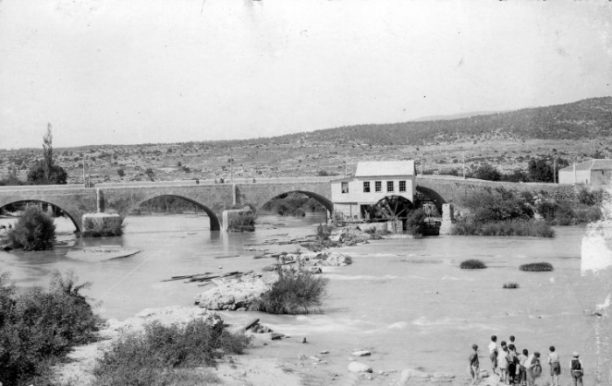
2016 MALİ YILI
PERFORMANS PROGRAMI

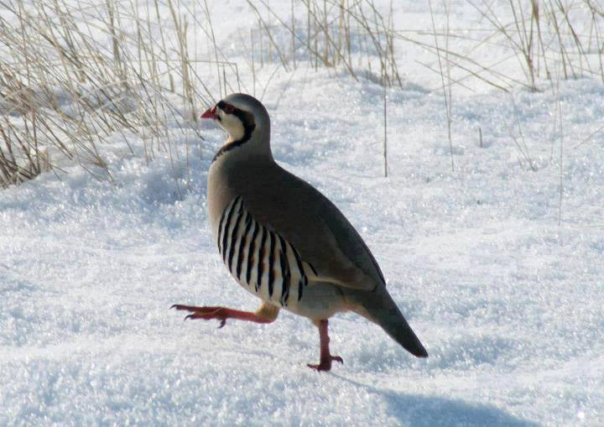

Silifke-2016
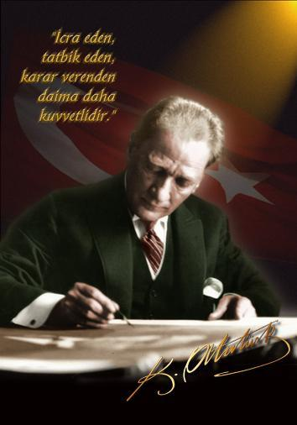

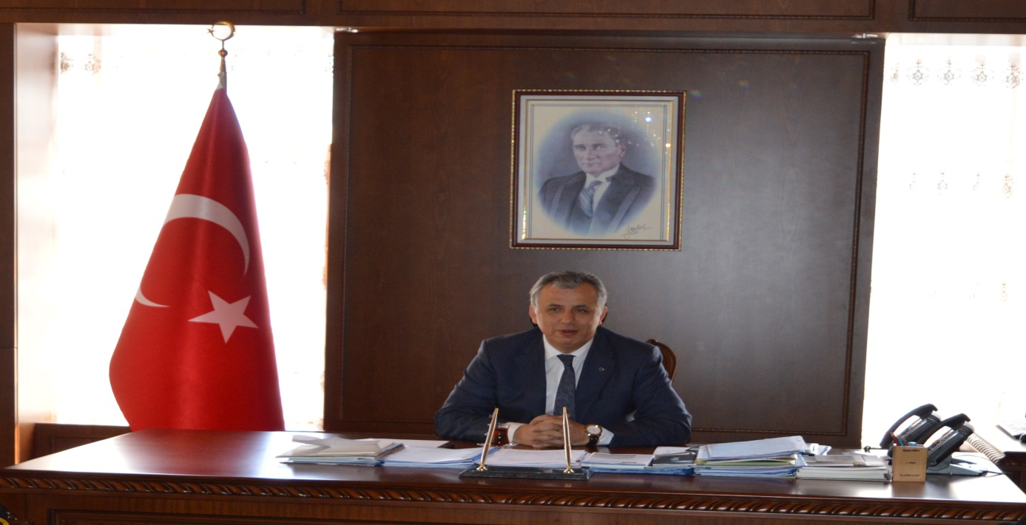
SUNUŞ
Bir toplumu yeniden oluşturmanın, topluma şekil vermenin en temel araçlarından biri eğitimdir. Toplumsal, siyasal, ekonomik ve teknolojik alanlarda meydana gelen değişimler tüm kurumları olduğu gibi eğitim kurumlarını da çok yönlü olarak etkilemektedir. Bu anlamda, eğitimde yeni yaklaşımların ve uygulamaların yaşama geçirilmesi, bir zorunluluk olarak ortaya çıkmaktadır. Doğal olarak böyle önemli bir alanda hassasiyet gösterilmesi, eğitim sektöründe yapılacak çalışmaların sağlam temeller üzerine kurulmuş olması gerekir. Bu alanda yapılacak çalışmaları planlı ve programlı yapmak şarttır.
Toplumun tüm ihtiyaçlarına cevap verecek, fertleri ve toplumları yaşadığımız dünyada bir adım daha öne çıkaracak olan eğitime gereken değerin verilmesi önceliğimizdir. Eğitim kurumlarının kendilerinden beklenen işlevleri yerine getirebilmeleri, iyi bir planlamaya ve bu planın etkin bir şekilde uygulanmasına bağlıdır. 5018 sayılı Kamu Mali Yönetimi ve Kontrol Kanunu’nda belirtilen stratejik planlama çalışmaları da bu düzenlemelerin önemli gereklerinden biridir.
İlçe Milli Eğitim Müdürlüğünün 2015-2019 Stratejik Planında yer alan amaç, hedef ve faaliyetlerin uygulanması, izlenmesi ve değerlendirilmesi ile her geçen gün hizmet kalitesinin ve paydaşların memnuniyetinin artırılması hedeflenmektedir. Stratejik planının oluşturulması sürecinde emeği geçen tüm personelimize teşekkür ederim.
Şevket CİNBİR
Silifke Kaymakamı

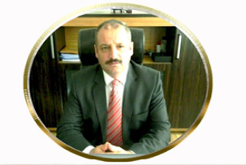
SUNUŞ
Dünyada gün geçtikçe hızla gelişen teknoloji ve uluslararası alandaki yarış; özel sektör ve kamu kurumlarında istihdam edilecek personelde, yüksek kalifiyeyi ön plana çıkartmıştır. Bu nedenle İlçe Milli Eğitim Müdürlüğümüzün gelişen teknolojiye uyumunun sağlanması, hak ettiği yerini alması zaruridir. İçinde bulunduğumuz bilgi ve iletişim çağı planlamanın önemini her geçen gün daha da artırmaktadır. Planlama, geleceği tesadüflerden ayıklama ve düzenleme sanatıdır. Dünya ve özellikle AB ile entegre olmaya çalıştığımız şu günlerde performansımızın devamlı yükselen çizgide seyretmesi için yoğun bir çalışma süreci içindeyiz.

Bu nedenle stratejik planlama kurumlar için çok önemli bir faktör haline gelmiştir. Bir kurum; niye var olduğunu, neyi, ne zaman, nasıl, hangi kaynakla yapacağını, neticesinde ne elde edeceğini bilerek hareket etmek zorundadır. Zaman ve kaynak israflarını önleyebilmek için artık ilçe düzeyinde de “uzun dönemli plan yapmak ve vakit geçirmeksizin uygulamaya geçmek” kamu yönetiminin vazgeçilmez bir ilkesi haline gelmiştir.

Türk milli eğitiminin genel amaçları doğrultusunda, 5018 sayılı Kamu Mali Yönetimi ve Kontrol Kanunu gereği hazırlamış olduğumuz 2015-2019 dönemi stratejik planı uygulamaya geçirilecektir. Silifke Milli Eğitim Müdürlüğü de çağdaş eğitim ve hizmet anlayışıyla hareket ederek stratejik plan hazırlıklarına üst kurul oluşturarak başlamıştır. Paydaş görüşleri ve önerileri de alınarak hazırlanan Silifke Milli Eğitim Müdürlüğü 2015-2019 stratejik planı, her yıl performans ölçülerine dayalı olarak değerlendirilecek ve başarıyı arttırıcı tedbirler alınması sağlanacaktır. Stratejik planımız, Milli Eğitim Müdürlüğümüzün orta ve uzun vadeli amaçlarını, temel ilke ve politikalarını, hedef ve önceliklerini, performans göstergelerini, hedeflere ulaşmak için uygulanacak olan faaliyetler ile kaynak dağılımlarını içermektedir.

Bu plan, plan dönemi içerisinde Silifke İlçe Milli Eğitim Müdürlüğünün hangi çalışma, hizmet ve faaliyetlerde bulunacağının belgesi, ilçe eğitim başarısını artırmak için, ilçemizin 5 yıl sonra hedeflendiği konumun fotoğrafı niteliğini taşımaktadır.

Silifke Milli Eğitim Müdürlüğü 2015-2019 Stratejik Planının hazırlanmasında emeği geçen tüm personelimi tebrik ediyor; Silifke ve ülkemiz için faydalı olmasını temenni ediyorum.

Şerafettin ÇİFTÇİ İlçe Milli Eğitim Müdürü

İçindekiler
I. BÖLÜM 6
GENEL BİLGİLER 6
1.1 YETKİ, GÖREV VE SORUMLULUKLAR 7
1.2. TEŞKİLAT YAPISI 13
1.3FİZİKSEL KAYNAKLAR 14
1.3.1 Bilgi Ve Teknolojik Kaynaklar Listesi 14
1.3.2Fatih Projesi Kapsamındaki Mevcut Donanımlar 14
1.3.3Makina Parkı Durumu 14
1.4. İNSAN KAYNAKLARI 15
1.5. DİĞER HUSUSLAR 16
II. BÖLÜM 16
PERFORMANS BİLGİLERİ 16
2.1 AMAÇ VE HEDEFLER 17
2.1.1 Silifke İlçe Milli Eğitim Müdürlüğü Misyonu 17
2.1.2 Silifke İlçe Milli Eğitim Müdürlüğü Vizyonu 17
2.1.32015-2019 Stratejik Planında Yer Alan Stratejik Amaçlar 17
III. BÖLÜM 19
2016 MALİ YILI PERFORMANS HEDEFLERİ VE GÖSTERGELERİ İLE FAALİYETLERİN TABLOSU 19
3.1PERFORMANS HEDEFLERİ VE GÖSTERGELERİ İLE FAALİYET TABLOLARI 20
3.2 İDARE PERFORMANS TABLOSU 33
3.3 TOPLAM KAYNAK İHTİYACI 35
3.4 SORUMLU HARCAMA BİRİMLERİ 36

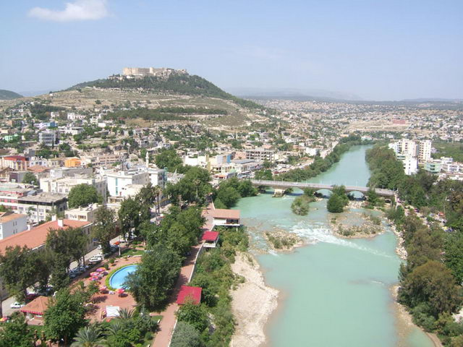

BÖLÜM

GENEL BİLGİLER

YETKİ, GÖREV VE SORUMLULUKLAR
Eğitim Öğretim Hizmetlerindeki Ortak Görevler:
a) Eğitimi geliştirmeye yönelik görevler:
1) Eğitim öğretim programlarının uygulanmasını sağlamak, uygulama rehberleri hazırlamak,
2) Ders kitapları, öğretim materyalleri ve eğitim araç-gereçlerine ilişkin işlemleri yürütmek, etkin kullanımlarını sağlamak,
3) Eğitimde fırsat eşitliğini sağlamak,
4) Eğitime erişimi teşvik edecek ve artıracak çalışmalar yapmak,
5) Eğitim hizmetlerinin yürütülmesinde verimliliği sağlamak,
6) Eğitim kurumları ve öğrencilere yönelik araştırma geliştirme ve saha çalışmaları yapmak,
7) Eğitim moral ortamını, okul ve kurum kültürünü ve öğrenme süreçlerini geliştirmek,
8) Eğitime ilişkin projeler geliştirmek, uygulamak ve sonuçlarından yararlanmak,
9) Ulusal ve uluslararası araştırma ve projeleri takip etmek, sonuçlarından yararlanmak,
10) Kamu ve özel sektör eğitim paydaşlarıyla işbirliği içinde gerekli iş ve işlemleri yürütmek,
11) Eğitim hizmetlerinin geliştirilmesi amacıyla Bakanlığa tekliflerde bulunmak,
12) Etkili ve öğrenci merkezli eğitimi geliştirmek ve iyi uygulamaları teşvik etmek.
b) Eğitim kurumlarına yönelik görevler:
1) Eğitim ortamlarının fiziki imkânlarını geliştirmek,
2) Resmi eğitim kurumlarının açılması, kapatılması ve dönüştürülmesi işlemlerini yürütmek,
3) Öğrencilere barınma hizmeti sunulan eğitim kurumlarında bu hizmeti yürütmek,
4) Eğitim kurumları arasında işbirliğini sağlamak,
5) Eğitim kurumlarının idari kapasite ve yönetim kalitesinin geliştirilmesini sağlamak,
6) Eğitim kurumlarının hizmet, verimlilik ve donatım standartlarını uygulamak, yerel ihtiyaçlara göre belirlenen çerçevede standartlar geliştirmek ve uygulamak,
7) Eğitim kurumlarındaki iyi uygulama örneklerini teşvik etmek, yaygınlaşmasını sağlamak,
8) Eğitim kurumları arasındaki kalite ve sayısal farklılıkları giderecek tedbirler almak,
9) Kutlama veya anma gün ve haftalarının programlarını hazırlamak, uygulatmak,
10) Öğrenci velileri ve diğer tarafların eğitime desteklerini sağlayıcı faaliyetler yapmak.
c) Öğrencilere yönelik görevler:
1) Rehberlik ve yöneltme/yönlendirme çalışmalarını planlamak, yürütülmesini sağlamak,
2) Öğrencilerin eğitim kurumlarına aidiyet duygusunu geliştirmeye yönelik çalışmalar yapmak, yaptırmak ve sonuçlarını raporlaştırmak,
3) Öğrencilerin kayıt-kabul, nakil, kontenjan, ödül, disiplin ve başarı değerlendirme iş ve işlemlerinin yürütülmesini sağlamak,
4) Öğrencilerin yatılılık ve burslulukla ilgili işlemlerini yürütmek,
5) Öğrencilerin ulusal ve uluslararası sosyal, kültürel, sportif ve izcilik etkinliklerine ilişkin iş ve işlemlerini yürütmek,
6) Öğrencilerin okul başarısını artıracak çalışmalar yapmak, yaptırmak,
7) Öğrencilerin eğitim sistemi dışında bırakılmamasını sağlayacak tedbirleri almak,
8) Yurtdışında eğitim alan öğrencilerle ilgili iş ve işlemleri yürütmek,
9) Öğrencilerin okul dışı etkinliklerine ilişkin çalışmalar yapmak, yaptırmak,
10) Sporcu öğrencilere yönelik hizmetleri planlamak, yürütülmesini sağlamak.
ç) İzleme ve değerlendirmeye yönelik görevler:
1) Eğitim Kurumu yöneticilerinin performanslarını izlemek ve değerlendirmek,
2) Eğitim öğretim programlarının uygulanmasını izlemek ve değerlendirmek,
3) Öğretim materyallerinin kullanımını izlemek ve değerlendirmek,
4) Öğretmen yeterliliklerini izlemek ve değerlendirmek.

Temel Eğitim Hizmetlerine İlişkin Yetki, Görev ve Sorumluluklar:
1) Okul öncesi eğitimi yaygınlaştıracak ve geliştirecek çalışmalar yapmak,
2) İlköğretim öğrencilerinin maddi yönden desteklenmesini koordine etmek.
Ortaöğretim Hizmetlerine İlişkin Yetki, Görev ve Sorumluluklar:
1)Yükseköğretimle ilgili Bakanlıkça verilen görevleri yerine getirmek,
2) Yükseköğretime giriş sınavları konusunda ilgili kurum ve kuruluşlarla işbirliği yapmak.
Mesleki ve Teknik Eğitim Hizmetlerine İlişkin Yetki, Görev ve Sorumluluklar:
1) Mesleki ve teknik eğitim-istihdam ilişkisini yerelde sağlamak ve geliştirmek,
2) 5/6/1986 tarihli ve 3308 sayılı Mesleki Eğitim Kanunu kapsamında çıraklık eğitimi ile ilgili iş ve işlemleri yapmak,
3) Meslekî ve teknik eğitimin yerel ihtiyaçlara uygunluğunu sağlamak.
Din Öğretimi Hizmetlerine İlişkin Yetki, Görev ve Sorumluluklar:
1) Din kültürü ve ahlak bilgisi eğitim programlarının uygulanmasını sağlamak,
2) Seçmeli din eğitimi derslerini takip etmek, uygulanmasını gözetmek,
3) Din eğitiminde kullanılan ders kitabı ve materyallerin teminini koordine etmek.
Özel Eğitim ve Rehberlik Hizmetlerine İlişkin Yetki, Görev ve Sorumluluklar:
1) Bakanlık tarafından oluşturulan özel eğitim ve rehberlik politikalarını uygulamak,
2) Resmi eğitim kurumlarınca yürütülen özel eğitimin yaygınlaşmasını ve gelişmesini sağlayıcı çalışmalar yapmak,
3) Özel eğitim programlarının uygulanma süreçlerini izlemek ve değerlendirmek,
4) Bilim sanat merkezleriyle ilgili iş ve işlemleri yürütmek,
5) Rehberlik ve araştırma merkezlerinin nitelikli hizmet vermesini sağlamak,
6) Rehberlik ve araştırma merkezlerinin ölçme araçlarını sağlamak,
7) Mobil rehberlik hizmetlerinin uygulanmasını sağlamak,
8) Madde bağımlılığı, şiddet ve benzeri konularda toplum temelli destek sağlamak,
9) Engelli öğrencilerin eğitim hizmetleri ile ilgili çalışmalar yapmak,
10) Rehberlik ve kaynaştırma uygulamalarının yürütülmesini sağlamak,
11) Rehberlik servislerinin kurulmasına ve etkin çalışmasına yönelik tedbirler almak,
12) Özel yetenekli bireylerin tespit edilmesini ve özel eğitime erişimlerini sağlamak,
13) Özel yetenekli bireylerin eğitici eğitimlerini planlamak ve uygulamak,
14) Özel yetenekli birey eğitimine ilişkin araştırma, geliştirme ve planlama çalışmaları yapmak.
Hayat Boyu ÖğrenmeHizmetlerine İlişkin Yetki, Görev ve Sorumluluklar:
1) Örgün eğitim alamayan bireylerin bilgi ve becerilerini geliştirici tedbirler almak,
2) Hayat boyu öğrenmenin imkân, fırsat, kapsam ve yöntemlerini geliştirmek,
3) Yetişkinlere yönelik yaygın meslekî eğitim verilmesini sağlamak,
4) Öğrenme fırsat ve imkânlarını destekleyici çalışmalar yapmak,
5) Beceri ve hobi kursları ile kültürel faaliyetlerle ilgili iş ve işlemleri yürütmek,
6) Çocuk, genç ve aileler ile ilgili eğitim ve sosyo-kültürel etkinlikler yapmak,
7) Açık öğretim sistemi ile ilgili uygulamaları yürütmek,
8) Edinilen bilgilerin denkliğine ilişkin iş ve işlemleri yürütmek,
9) Mesleki Yeterlilik Kurumuyla ilgili iş ve işlemleri yürütmek.
Özel Öğretim Kurumlarına İlişkin Yetki, Görev ve Sorumluluklar:
1) Özel öğretim kurumlarıyla ilgili Bakanlık politika ve stratejilerini uygulamak,
2) Özel öğretim kurumlarınca yürütülen özel eğitimin gelişmesini sağlayıcı çalışmalar yapmak,
3) Engellilerin özel eğitim giderleriyle ilgili iş ve işlemleri yürütmek,
4) 8/2/2007 tarihli ve 5580 sayılı Özel Öğretim Kurumları Kanunu kapsamında yer alan kurumların açılış, kapanış, devir, nakil ve diğer iş ve işlemlerini yürütmek,
5) Özel yurtlara ilişkin iş ve işlemleri yürütmek,
6) Özel öğretim kurumlarındaki öğrencilerin sınav, ücret, burs, diploma, disiplin ve benzeri iş ve işlemlerini yürütmek,
7) Azınlık okulları, yabancı okullar ve milletlerarası okullara ilişkin iş ve işlemleri yürütmek,
8) Özel okulların arsa tahsisi ile teşvik ve vergi muafiyetiyle ilgili iş ve işlemlerini yürütmek,
9) Kursiyerlerin sınav, ücret, sertifika ve benzeri iş ve işlemlerini yürütmek,
10) Özel öğretim kurumlarını ve özel yurtları denetlemek, sonuçları raporlamak ve değerlendirmek,
11) Özel öğretim kurumlarında öğretim materyallerinin kullanımıyla ilgili süreçleri izlemek, değerlendirmek,
12) Özel eğitim ve özel öğretim süreçlerini izlemek ve değerlendirmek,
13) Öğrencilerin daha fazla başarı sağlamalarına ilişkin faaliyetler yürütmek.
Bilgi işlem ve eğitim teknolojileriHizmetlerine İlişkin Yetki, Görev ve Sorumluluklar:
1) Ölçme ve değerlendirme iş ve işlemlerini birimlerle işbirliği içerisinde yürütmek,
2) Sınavların uygulanması ile ilgili organizasyonu yapmak ve sınav güvenliğini sağlamak,
3) Sınav komisyonunun sekretarya hizmetlerini yürütmek,
4) Öğretim programlarını teknik yönden izlemek ve sonuçlarını değerlendirmek,
5) Eğitim faaliyetlerinin iyileştirilmesine yönelik teknik çözümlere ve yerel ihtiyaçlara dayalı uygulama projeleri geliştirmek ve yürütmek,
6) Yenilikçi eğitim ve teknoloji destekli eğitim uygulamaları için yenilikçi çözümler hedefleyen proje ve araştırmalarda birimlere ve resmi ve özel kurumlara ilişkin iş ve işlemleri yürütmek,
7) İlgili birimler ile işbirliği içinde proje ve araştırma sonuçlarının yeni uygulamalara yön vererek sürdürülebilir iş süreçlerine dönüşümünü sağlamak,
8) Eğitim araç ve ortam standartlarının uygunluk testlerine ilişkin iş ve işlemleri yürütmek,
9) Uzaktan eğitim ile ilgili iş ve işlemleri yürütmek,
10) Eğitim bilişim ağını işletmek ve geliştirmek, erişim ve paylaşım yetkilerini yönetmek,
11) Tedarikçilerin eğitim materyalleri ve e-içerik projelerini incelemek ve değerlendirmek,
12) Eğitim teknolojileriyle ilgili bütçe ve yatırım planlamalarını yapmak,
13) Bilişime ilişkin Bakanlık ve diğer birim projelerine ilişkin iş ve işlemleri yürütmek,
14) Kamu bilişim standartlarına uygun çözümler üretmek,
15) Haberleşme, veri ve bilgi güvenliğini sağlamak,
16) Eğitim bilişim ağının kullanımının yaygınlaştırılmasını sağlamak,
17) Bilişim hizmetlerine ve internet sayfalarına ilişkin iş ve işlemleri yürütmek,
18) Elektronik imza ve elektronik belge uygulamalarına ilişkin iş ve işlemleri yürütmek,
19) Bilgi işlem ve otomasyon ihtiyacının karşılanmasına destek sağlamak ve işletimini yapmak,
20) İstatistikî verilerin saklanmasına ilişkin teknik iş ve işlemleri yürütmek,
21) Çağrı sistemleri kurulmasına ve işletilmesine ilişkin iş ve işlemleri yürütmek.

Strateji GeliştirmeHizmetlerine İlişkin Yetki, Görev ve Sorumluluklar:
1) İl/ilçe düzeyinde iş takvimini hazırlamak,
2) İl/ilçe stratejik planlarını hazırlamak, geliştirmek ve uygulanmasını sağlamak,
3) Hükümet programlarına dayalı eylem planı ile ilgili işleri yürütmek,
4) Kalkınma planları ve yılı programları ile ilgili işlemleri yürütmek,
5) Faaliyetlerin stratejik plan, bütçe ve performans programına uygunluğunu sağlamak,
6) Hizmetlerin etkililiği ile vatandaş ve çalışan memnuniyetine ilişkin çalışmalar yapmak,
7) Bütçe ile ilgili iş ve işlemleri yürütmek,
8) Ayrıntılı harcama programını hazırlamak,
9) Nakit ödemelerin planlamasını yapmak, ödemeleri izlemek,
10) Malî durum ve beklentiler raporunu hazırlamak,
11) Kamu zararı ile ilgili iş ve işlemleri yürütmek,
12) Yatırımlarla ilgili ihtiyaç analizlerini yapmak, verileri hazırlamak,
13) Performans programıyla ilgili iş ve işlemleri yürütmek,
14) Okul aile birlikleri ile ilgili iş ve işlemleri yürütmek,
15) Eğitim kurumu bina veya eklentileri ile derslik ihtiyaçlarını tespit etmek,
16) İstatistikî verileri ilgili birimlerle işbirliği içinde ulusal ve uluslararası standartlara uygun ve eksiksiz toplamak, güncelleştirmek, analiz etmek ve yayınlamak,
17) Eğitim kurumları, yönetici, öğretmen ve çalışanlar için belirlenen performans ölçütlerinin uygulanmasını izlemek, yerel ihtiyaçlara göre performans ölçütleri geliştirmek ve uygulamak,
18) İlgili birimlerle koordinasyon sağlayarak vatandaş odaklı yönetimin oluşturulması, idarenin geliştirilmesi, yönetim kalitesinin artırılması, hizmet standartlarının belirlenmesi, iş ve karar süreçlerinin oluşturulması ile bürokrasi ve kırtasiyeciliğin azaltılmasına ilişkin araştırma geliştirme faaliyetleri yürütmek,
19) Eğitime ilişkin araştırma, geliştirme, stratejik planlama ve kalite geliştirme faaliyetleri yürütmek,
20) Eğitime ilişkin projeler hazırlamak, uygulamak,
21) İlçe millî eğitim müdürlükleri ile eğitim kurumlarının proje hazırlama ve yürütme kapasitesini geliştirici çalışmalar yapmak,
22) Araştırma ve uygulama projelerinde finansal ve malî yönetimi izlemek, raporlamak.
HukukHizmetlerine İlişkin Yetki, Görev ve Sorumluluklar:
1) Malî, hukukî ve fikrî haklar konusundaki uyuşmazlıklara ilişkin iş ve işlemleri yürütmek,
2) Adlî ve idarî davalar ile tahkim yargılaması ve icra işlemlerinde Valiliği veya Kaymakamlığı temsil etmek,
3) Dava ve icra işlemlerini yürütmek, anlaşmazlıkları önleyici hukuki tedbirleri almak,
4) Hizmet satın alma yoluyla yaptırılan dava ve icra takiplerini izlemek ve denetlemek,
5) Soruşturma ve inceleme raporlarına ilişkin iş ve işlemleri yürütmek,
6) Disiplin kuruluna girecek dosyaların iş ve işlemlerini yapmak,
7) Adlî ve idarî makamlardan gelen ön inceleme iş ve işlemlerini yürütmek,
8) İdarî, adlî ve icra davalarıyla ilgili yazışmaları yapmak,
9) İdarî ve adlî itirazlar ile ilgili iş ve işlemleri yürütmek,
10) Mevzuatı takip etmek, uygulanmasını gözetmek,
11) Mevzuat ve hukuki konularda birimlere görüş bildirmek.

İnsan Kaynakları Hizmetlerine İlişkin Yetki, Görev ve Sorumluluklar:
1) İnsan kaynaklarıyla ilgili kısa, orta ve uzun vadeli planlamalar yapmak,
2) Norm kadro iş ve işlemlerini yürütmek,
3) İl/ilçe özlük dosyalarının muhafazasını sağlamak,
4) Özlük ve emeklilik iş ve işlemlerini yürütmek,
5) Disiplin ve ödül işlemlerinin uygulamalarını yapmak,
6) Güvenlik soruşturması ve arşiv araştırması işlemlerini yürütmek,
7) Yöneticilik formasyonunun gelişmesini sağlayıcı faaliyetler yürütmek,
8) Personelin eğitimlerine ilişkin iş ve işlemleri yapmak,
9) Aday öğretmenlerin uyum ve adaylık eğitimi programlarını uygulamak,
10) Öğretmen yeterliliği ve iş başarımı düzeyini iyileştirici hizmet içi eğitimler yapmak,
11) Öğretmen yeterliliklerine ilişkin Bakanlığa geri bildirim ve önerilerde bulunmak,
12) Öğretmenlerin hizmet içi eğitimlerine yönelik ulusal ve uluslararası gelişmeleri izlemek,
13) Öğretmenlerin meslekî gelişimiyle ilgili araştırma ve projeler yapmak ve uygulamak,
14) Öğretmenlerin meslekî gelişimine yönelik yerel düzeyde etkinlikler düzenlemek,
15) Yöneticilerin, öğretmenlerin ve diğer personelin atama, yer değiştirme, askerlik, alan değişikliği ve benzeri iş ve işlemlerini yapmak,
16) Personelin pasaport ve yurt dışı iş ve işlemlerini yürütmek,
17) Sendika ve konfederasyonların il temsilcilikleriyle iletişim sağlamak,
18) 25/6/2001 tarihli ve 4688 sayılı Kamu Görevlileri Sendikaları Kanunu kapsamındaki görevleri yürütmek.
Destek Hizmetlerine İlişkin Yetki, Görev ve Sorumluluklar:
1) Yayın faaliyetlerini yürütmek,
2) Ders araç ve gereçleri ile donatım ihtiyaçlarını temin etmek,
3) Ücretsiz Ders Kitabı Temini Projesini yürütmek,
4) Taşınır ve taşınmazlara ilişkin iş ve işlemleri yürütmek,
5) Depo iş ve işlemlerini yürütmek,
6) Lojmanlar ile ilgili iş ve işlemleri yürütmek,
7) Yemekhane iş ve işlemlerini yürütmek,
8) Öğretmenevleri ve sosyal tesislerle ilgili iş ve işlemleri yürütmek,
9) Döner sermaye iş ve işlemlerini yürütmek,
10) Temizlik, güvenlik, ısınma, aydınlatma, onarım ve taşıma gibi işlemleri yürütmek,
11) Satın alma iş ve işlemlerini yürütmek,
12) Tahakkuk işlemlerine esas olan onayları almak ve ilgili diğer işlemleri yürütmek,
13) Genel evrak ve arşiv hizmetlerini yürütmek.
İnşaat ve Emlak Hizmetlerine İlişkin Yetki, Görev ve Sorumluluklar:
1) Yapım programları ile ilgili iş ve işlemleri yürütmek,
2) Eğitim Kurumu bina veya eklentileri ile derslik ihtiyaçlarını önceliklere göre karşılamak,
3) Onaylanan yapım programlarının ve ek programların uygulanmasına ilişkin iş ve işlemleri yürütmek,
4) Halk katkısı ile yapılacak eğitim yapılarına ilişkin iş ve işlemlere ilişkin iş ve işlemleri yürütmek,
5) Yatırım programı yapı yatırımlarının ihale öncesi hazırlıklarına ilişkin iş ve işlemleri yürütmek,
6) İhale edilen yatırımları izlemek, planlanan süre içerisinde hizmete sunulmalarını sağlamak,
7) Onarımlara ilişkin iş ve işlemleri yürütmek,
8) Yapılan ihalelere ait projelerin ödeneğe esas dosyalarının hazırlanmasına ilişkin iş ve işlemleri yürütmek,
9) Projelere göre idarî ve teknik ihale şartnamelerinin hazırlanmasına ilişkin iş ve işlemleri yürütmek,
10) Hak edişlere ilişkin iş ve işlemleri yürütmek,
11) Eğitim kurumlarının Toplu Konut İdaresi Başkanlığı veya inşaat işleri ile ilgili diğer kamu kurum ve kuruluşlarına yaptırılmasına ilişkin iş ve işlemleri yürütmek,
12) Yapıların mimarî ve mühendislik projelerinin yapılmasına ilişkin iş ve işlemleri yürütmek,
13) Özel projeleri incelemek ve görüş bildirmek,
14) Hazine mülkiyetinde olanlar dâhil, her türlü okul ve bina kiralamalarına ilişkin iş ve işlemleri yürütmek,
15) Bakanlık binalarının eğitim kurumu olarak kiralanmasına ilişkin iş ve işlemleri yürütmek,
16) Kamu kuruluşlarına tahsisli taşınmazların tahsisi veya devri işlemlerine ilişkin iş ve işlemleri yürütmek,
17) Eğitim kurumlarının kamu-özel ortaklığı modeliyle yapımına ilişkin iş ve işlemleri yürütmek,
18) Bakanlıkça yapımına karar verilen eğitim öğretim tesislerinin belirli süre ve bedel üzerinden kiralama karşılığı yaptırılmasıyla ilgili işlemlere ilişkin iş ve işlemleri yürütmek,
19) Eğitim kurumlarındaki eğitim öğretim hizmet alanları dışındaki hizmet ve alanların işletme devri karşılığında eğitim öğretim tesislerinin sözleşme ile gerçek veya özel hukuk tüzel kişilerine yenilettirilmesi veya yeniden yaptırılmasına ilişkin iş ve işlemleri yürütmek,
20) Eğitim kurumlarının depreme karşı tahkiklerini yapmak ve yaptırmak, güçlendirilecek eğitim kurumlarını tespit etmek ve Bakanlığa bildirmek,
21) Taşınabilir okulların yaptırılmasına ilişkin iş ve işlemleri yürütmek,
22) Eğitim kurumlarına ilişkin kamulaştırma iş ve işlemlerinin yürütülmesine ilişkin iş ve işlemleri yürütmek,
23) Bakanlığa gerektiğinde kamulaştırma teklifi sunmak.

1.2. TEŞKİLAT YAPISI
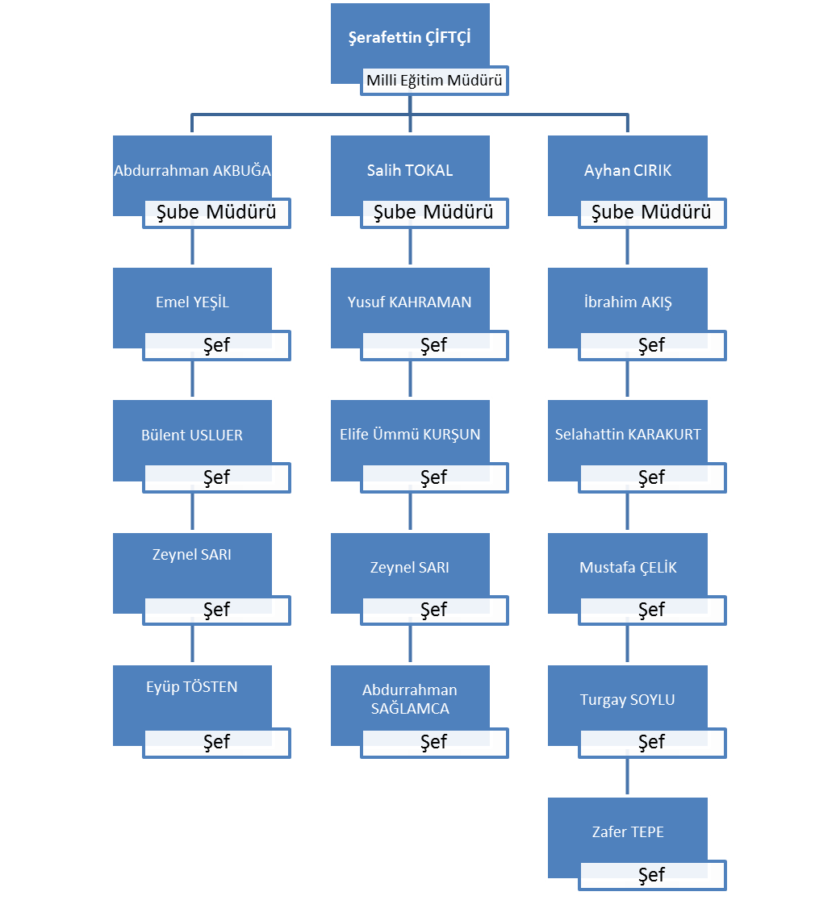

1.3FİZİKSEL KAYNAKLAR

1.3.1 Bilgi Ve Teknolojik Kaynaklar Listesi
TEKNOLOJİK MAL BİLGİLERİ | 2012 YILI | 2013 YILI | 2014 YILI
Bilgisayar takım halinde |  |  | 155
Tarayıcı | 75 | 93 | 84
Hoparlör | 265 | 332 | 287
Yazıcı | 30 | 303 | 358
Fotokopi makinesi | 104 | 123 | 167
Projeksiyon cihazı | 534 | 521 | 541
Tepegöz | 44 | 31 | 30
Seslendirme cihazı | - | - | -
Mikrofon | 106 | 132 | 111
Video Kamera | 14 | 9 | 30
UPS | 50 | 48 | 79
Web cam | 38 | 22 | 36
Optik Okuyucu | - | - | -

1.3.2Fatih Projesi Kapsamındaki Mevcut Donanımlar
 | 2012 | 2013 | 2014
Etkileşimli Tahta | 71 | 125 | 40
Tablet Bilgisayar | 0 | 448 | 910
Doküman Kamera | 0 | 8 | 0
Çok Fonksiyonlu Yazıcı | 2 | 9 | 35

1.3.3Makina Parkı Durumu
SIRA NO | ARACIN CİNSİ | 2012 YILI | 2013 YILI | 2014 YILI
1 | Binek Otomobil | 1 | 1 | 1
2 | Minibüs | 2 | 2 | 2
3 | Kamyon | 1 | 1 | 1
4 | Motorsiklet | 1 | 1 | 1
 | TOPLAM | 5 | 5 | 5

1.4. İNSAN KAYNAKLARI
İlçe müdürlüğümüzde yönetim kadrosunda, 1 ilçemüdürü ve 3 şube müdürü görev yapmaktadır. Müdürlüğümüzün ilçe bazında 3 adet şube müdürü norm kadrosu olup, bu kadroların tamamı doludur.
İlçe Milli Eğitim Müdürlüğümüz ve bağlı okul/kurum müdürlüklerinde eğitim öğretim sınıfı dışında görev yapan personel norm kadrosu 192 olup, çalışan153 personel bulunmaktadır.
ÖĞRETMENİN İSTİHDAM EDİLDİĞİ EĞİTİM  ÖĞRETİM KADEMELERİ | ÖĞRETMEN SAYISI
 | 2012 | 2013 | 2014
Okul Öncesi | - | - | 104
İlköğretim | - | - | 931
Ortaöğretim | - | - | 501
Diğer Eğitim Kurumları | - | - | 59
GENEL TOPLAM | - | - | 1595

İNSAN KAYNAKLARI (GİH) | PERSONEL SAYISI
 | 2012 | 2013 | 2014
Kurumun sahip olduğu toplam norm kadro sayısı | - | - | 192
Çalışan toplam personel sayısı | - | - | 153
İhtiyaç duyulan personel sayısı | - | - | 39

1.5. DİĞER HUSUSLAR

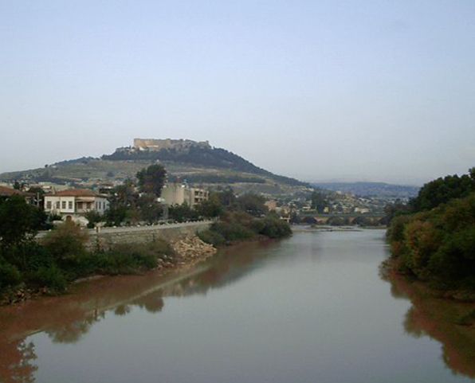

II. BÖLÜM

PERFORMANS BİLGİLERİ

2.1 AMAÇ VE HEDEFLER

2.1.1 Silifke İlçe Milli Eğitim Müdürlüğü Misyonu
Türk Milli Eğitim Sisteminin temel amaç ve ilkeleri doğrultusunda; evrensel niteliklere sahip, değerlerimizin bilincinde nesiller yetiştiren, okul ve kurumlarımızın yönetimini sağlamak.

2.1.2 Silifke İlçe Milli Eğitim Müdürlüğü Vizyonu
Geleceğin Türkiye’sinde söz sahibi olacak bireyleri yetiştiren bir kurum olmak.

2.1.32015-2019 Stratejik Planında Yer Alan Stratejik Amaçlar
Stratejik Amaç 1:
İlçemizde ekonomik, sosyal, kültürel ve demografik farklılıkları göz önünde bulundurarak, bireylerin dezavantajlarından etkilenmeksizin eşit ve adil şartlar da eğitime sürekli erişimini sağlamak amacıyla, paydaş işbirliği ile iç ve dış dinamikleri harekete geçirip, okul öncesinden başlayarak hayat boyu eğitime kadar tüm eğitim süreçlerini yaygınlaştırmak ve sürekli iyileştirmek.
Stratejik Amaç 2
İlçemizde, eğitimin her kademesindeki bireyin ulusal ve uluslararası ölçütlerde bilgi, beceri, tutum ve davranış kazanmasını sağlayacak kaliteli eğitim ortamları hazırlamak ve bir üst öğrenim kurumuna geçişte hareketlilik düzeyi yüksek bireyler yetiştirmek için; sınıf temelli başarı düzeyleri, standartlar ve yeterlilikler belirleyerek çoklu değerlendirme sistemleri kurup, öğrenci başarı ve kazanımlarını sürekli ölçüp izleyerek, yeni öğretim yöntemleri geliştirip, uygulamaları sürdürülebilir süreç yönetimi yaklaşımıyla sürekli iyileştirmek.
Stratejik Amaç 3:
Müdürlüğümüzün kurumsal kapasitesinin nitelik olarak stratejik yönetim yaklaşımı ile gelişmesi ve yönetim organizasyonu, insan kaynakları, beşeri ve teknolojik alt yapı alanlarında kapasitesini arttırmak için, plan dönemi süresince; ölçülebilir, analiz edilebilir ve kontrol edilebilir bir yönetim yapısı oluşturarak stratejilerin hayat bulmasını sağlamak, insan kaynaklarının niteliğini arttırmak, fiziki, mali ve teknolojik alt yapıyı vizyona taşıyacak şekilde iyileştirmek.

2.1.4 2015-2019 Stratejik Planında Yer Alan Stratejik Hedefler
Stratejik Amaç 1, Stratejik Hedef 1:Plan dönemi sonuna kadar ilçemizde okul öncesi ve zorunlu eğitim kademelerinde okullaşma oranlarını artırmak ve hayat boyu eğitimi yaygınlaştırarak bireylerin katılımını sağlamak.
Stratejik Amaç 2, Stratejik Hedef 1: Her eğitim kademesindeki öğrencilerimizin başarı ve kazanımlarını sürekli izleyip değerlendirerek, yeni öğretim programları, eğitim materyalleri ve rehberlik hizmetleri ile geliştirmek.

Stratejik Amaç 2, Stratejik Hedef 2: Orta öğretim kurumlarından mezun olan öğrencilerimizin bir üst öğrenime devam edenlerin sayısı ve mesleki-teknik eğitimden mezun öğrencilerimizin ise istihdam sayısını arttırılmasını sağlanmak.
Stratejik Amaç 2, Stratejik Hedef 3: Öğretmen ve öğrencilerimizin uluslararası projelere katılım oranlarının arttırılarak yabancı dil ve hareketlilik düzeyini yükseltmek.

Stratejik Amaç 3, Stratejik Hedef 1: Müdürlüğümüze bağlı insan kaynaklarından maksimum düzeyde yararlanmak için; personelin planlanması, görevlendirilmesi, değerlendirilmesi ve ödüllendirmesine yönelik objektif bir değerlendirme sistemi oluşturup, planlı eğitimlerle kariyer gelişimine katkıda bulunarak niteliğinin geliştirilmesini sağlamak.

Stratejik Amaç 3, Stratejik Hedef 2: İlçemizde ihtiyaç duyulan eğitim tesislerinin yapılması, donatılması, geliştirilmesi ve sağlıklı eğitim ortamlarının hazırlanmasında, müdürlüğümüze tahsis edilen bütçe olanakları, hayırsever katkıları, sivil toplum kuruluşlarından elde edilen finansal kaynakları etkin ve verimli kullanmak.
Stratejik Amaç 3, Stratejik Hedef 3: Plan dönemi süresince etkin bir izleme, değerlendirme ve rehberlik sistemiyle desteklenen, bürokrasinin azaltıldığı, çoğulcu, katılımcı ve şeffaf bir yönetim yapısını oluşturmak.

BÖLÜM

2016 MALİ YILI PERFORMANS HEDEFLERİ VE GÖSTERGELERİ İLE FAALİYETLERİN TABLOSU

3.1PERFORMANS HEDEFLERİ VE GÖSTERGELERİ İLE FAALİYET TABLOLARI
PERFORMANS HEDEFİ TABLOSU
İdare Adı |  | Silifke İlçe Milli Eğitim Müdürlüğü
Amaç |  | İlçemizde ekonomik, sosyal, kültürel ve demografik farklılıkları göz önünde bulundurarak, bireylerin dezavantajlarından etkilenmeksizin eşit ve adil şartlar da eğitime sürekli erişimini sağlamak amacıyla, paydaş işbirliği ile iç ve dış dinamikleri harekete geçirip, okul öncesinden başlayarak hayat boyu eğitime kadar tüm eğitim süreçlerini yaygınlaştırmak ve sürekli iyileştirmek.
Hedef |  | Her eğitim kademesindeki öğrencilerimizin başarı ve kazanımlarını sürekli izleyip değerlendirerek, yeni öğretim programları, eğitim materyalleri ve rehberlik hizmetleri ile geliştirmek.
Performans Hedefi 1 |  |  |  | Okulöncesi eğitimden başlamak üzere her eğitim kademesinde öğrencilerin okula erişimleri sağlanarak okullaşma oranlarını artırmak.
Okullaşma oranlarını artırmak amacıyla, öğrencilerin okullara erişimini sağlamaya yönelik olarak öğrencilerin taşınması, barınma sorunu olan öğrencilerin barınma ihtiyacının karşılanması, ihtiyacı olan öğrencilere burs verilmesi ve öğrencilerin devamsızlık ile sınıf tekrarlarının azaltılması hedeflenmektedir.
Performans Göstergeleri |  |  |  |  | Ölçü | 2014 | 2015 | 2016
1 | İlkokul 1. Sınıf Öğrencilerinden En Az 1 Yıl Okulöncesi Eğitim Almış Olanların Oranı ( % ) |  |  |  | Oran | 90,35 | 90,50 | 91,00
2 | Net Okullaşma Oranları (%) |  | Okul Öncesi (4-5 Yaş) |  | Oran | % 54,96 | %62,13 | %60,00
 |  |  | İlkokul |  | Oran | %105,88 | %102,55 | %100
 |  |  | Ortaokul |  | Oran | %102,61 | %101,78 | %100
 |  |  | Ortaöğretim |  | Oran | %105,93 | %103,11 | %100
3 | Taşınan Öğrenci Sayısı |  | Temel Eğitim |  | Sayı | 2961 | 2964 | 2911
 |  |  | Ortaöğretim |  | Sayı | 1224 | 1196 | 1124
 |  |  | Özel Eğitim |  | Sayı | 150 | 147 | 140
 |  |  | TOPLAM |  | Sayı | 4335 | 4454 | 4175
4 | Taşıma Merkezi Sayısı |  | Temel Eğitim |  | Sayı | 41 | 23 | 19
 |  |  | Ortaöğretim |  | Sayı | 16 | 15 | 15
 |  |  | Özel Eğitim |  | Sayı | - | - | -
 |  |  | TOPLAM |  | Sayı | 57 | 38 | 34
5 | Taşınan öğrencilerden Yemek Yiyen Öğrenci Sayısı |  | Temel Eğitim |  | Sayı | 2961 | 2964 | 2911
 |  |  | Ortaöğretim |  | Sayı | 1224 | 1196 | 1124
 |  |  | TOPLAM |  | Sayı | 4185 | 4307 | 4035
6 | Pansiyon Yatak Kapasitesi |  | Temel Eğitim |  | Sayı | - | - | -
 |  |  | Ortaöğretim |  | Sayı | 170 | 170 | 250
 |  |  | Din Eğitimi |  | Sayı | 100 | 100 | 100
 |  |  | Hayat Boyu(çıraklık) |  | Sayı | 52 | 52 | 52
 |  |  | TOPLAM |  | Sayı | 322 | 322 | 402
7 | Pansiyondan Yararlanan Öğrenci Sayısı |  | Temel Eğitim |  | Sayı | - | -
 |  |  | Ortaöğretim |  | Sayı | 170 | 171 | 250
 |  |  | Din Eğitimin |  | Sayı | 100 | 100 | 100
 |  |  | Mesleki ve Tek.Eğitim |  | Sayı | 30 | 32 | 52
 |  |  | TOPLAM |  | Sayı | 300 | 303 | 402

Performans Göstergeleri |  |  | Ölçü | 2014 | 2015 | 2016
8 | Burs Alan Öğrenci Sayısı | Temel Eğitim | Sayı | 146 | 213 | 186
 |  | Ortaöğretim | Sayı | 412 | 441 | 440
 |  | Din Eğitimi | Sayı | 36 | 40 | 40
 |  | Mesleki ve Tek.Eğitim | Sayı | 49 | 55 | 55
 |  | TOPLAM | Sayı | 643 | 749 | 721
9 | Özel Öğretimin Payı  ( %) | Okul öncesinde | Oran | %3,72 | %4,19 | %4,11
 |  | İlkokulda | Oran | %3,42 | %3,22 | %3,62
 |  | Ortaokulda | Oran | %3,66 | %3,59 | %3,75
 |  | Ortaöğretimde | Oran | %2,21 | %2,38 | %2,30
 |  | TOPLAM | Oran | %2,89 | %3,16 | %3,12
10 | Devamsızlık Oranı (20 gün ve Üzeri) (%)  ( * ) | İlkokul | Oran | %1,15  %3,46 | %0,67 | %1,10
 |  | Ortaokul | Oran |  | %1,15 | %3,41
 |  | Genel Ortaöğretim | Oran | %14,90 | %13,52 | 12,90
 |  | Mesleki ve Tek.Eğitim | Oran | %0,45 | %15,68 | %0,45
 |  | Din Eğitimi | Oran | %0,11 | %30,19 | %9,68
11 | Sınıf Tekrarı Yapan Öğrenci Oranı ( % ) | Genel Ortaöğretim | Oran | %1,17 | %0,60 | %1,13
 |  | Mesleki ve Tek.Eğitim | Oran | %1,15 | %3,59 | %1,06
 |  | Din Eğitimi | Oran | %2,25 | %3,65 | %2,21
12 | Okul Terki Yapan Öğrenci Oranı( % ) | Genel Ortaöğretim | Oran | %0,41 | %0,66 | %0,37
 |  | Mesleki ve Tek.Eğitim | Oran | %0,21 | %2,73 | %0,15
 |  | Din Eğitimi | Oran | %0,75 | %0,00 | %0,73

Faaliyetler |  | Kaynak İhtiyacı
 |  | Bütçe | Bütçe Dışı | Toplam
1 | Okullara uzak yerleşim yerlerinde yaşayan öğrencilerin okullara ulaşımı (Okula geliş ve eve dönüş) sağlanacaktır. | 4.331.116,00 | 0 | 4.331.116,00
2 | Tam gün eğitim veren Taşıma merkezi okullarına taşınan öğrencilere öğlen yemekleri verilecektir. | 2.282.742,00 | 0 | 2.282.742,00
Genel Toplam |  | 6.613.858,00 | 0 | 6.613.858,00

FAALİYET MALİYETLERİ TABLOSU
İdare Adı | Silifke İlçe Milli Eğitim Müdürlüğü
Performans Hedefi | İlkokul 1. Sınıf öğrencilerinden en az 1 yıl okulöncesi eğitim almış olanların oranını % 90,35’den % 91,00’ye çıkarmak.
Faaliyet Adı | Okullara uzak yerleşim yerlerinde yaşayan öğrencilerin okullara ulaşımı (Okula geliş ve eve dönüş) sağlanacaktır.
Sorumlu Harcama Birimi veya Birimleri | Destek Hizmetleri-2 (Taşımalı Eğitim)
Temel Eğitimde 2.964, Ortaöğretimde 1.196 ve Özel Eğitimde 147 öğrenci olmak üzere toplamda tahmini olarak 4.454 öğrencinin Taşıma Merkezi okullarına geliş ve gidişleri sağlanacak olup, 2014 yılında taşınan öğrenci sayısına göre2015 ve 2016 yıllarında taşınacak öğrenci sayılarındaki artış ve azalışlarda dikkate alınarak 2014 yılında gerçekleşen öğrenci taşıma maliyetinin yıllar itibariyle % 5 enflasyon oranında (2014-2018 yıllarına ilişkin 10. Kalkınma planında öngörülen TÜFE oranı ortalama % 4,8’dir.) artırılması ile 2016 yılı tahmini maliyetinin, 4.331.116,00-TL. olacağı hesaplanmıştır.

Ekonomik Kod |  | Ödenek
01 | Personel Giderleri | 0,00
02 | SGK Devlet Primi Giderleri | 0,00
03 | Mal ve Hizmet Alım Giderleri | 4.331.116,00
04 | Faiz Giderleri | 0,00
05 | Cari Transferler | 0,00
06 | Sermaye Giderleri | 0,00
07 | Sermaye Transferleri | 0,00
08 | Borç Verme | 0,00
Toplam Bütçe Kaynak İhtiyacı |  | 4.331.116,00
Bütçe Dışı Kaynak | Döner Sermaye | 0,00
 | Diğer Yurt içi | 0,00
 | Yurt Dışı | 0,00
Toplam Bütçe Dışı Kaynak İhtiyacı |  | 0,00
Toplam Kaynak İhtiyacı |  | 4.331.116,00

FAALİYET MALİYETLERİ TABLOSU
İdare Adı | Silifke İlçe Milli Eğitim Müdürlüğü
Performans Hedefi | İlkokul 1. Sınıf öğrencilerinden en az 1 yıl okulöncesi eğitim almış olanların oranını % 90,35’den % 91,00’ye çıkarmak.
Faaliyet Adı | Tam gün eğitim veren Taşıma merkezi okullarına taşınan öğrencilere öğlen yemekleri verilecektir.
Sorumlu Harcama Birimi veya Birimleri | Destek Hizmetleri-2 (Taşımalı Eğitim)
Tam gün eğitim veren taşıma merkezi okullarına taşınan öğrencilerden Temel Eğitimde 2.964, Ortaöğretimde 1.196 öğrenci olmak üzere toplamda tahmini olarak 4.160 öğrencinin öğlen yemekleri sağlanacak olup, 2015 yılında yemek yiyen öğrenci sayısına göre 2016 yıllında öğle yemeğinden faydalanacak öğrenci sayılarındaki artış ve azalışlarda dikkate alınarak 2015 yılında gerçekleşen yemek maliyetinin yıllar itibariyle % 5 enflasyon oranında (2014-2018 yıllarına ilişkin 10. Kalkınma planında öngörülen TÜFE oranı ortalama % 4,8’dir.) artırılması ile 2016 yılı tahmini maliyetinin, 8.470.684,95-TL. olacağı hesaplanmıştır.

Ekonomik Kod |  | Ödenek
01 | Personel Giderleri | 0,00
02 | SGK Devlet Primi Giderleri | 0,00
03 | Mal ve Hizmet Alım Giderleri | 2.282.742,00
04 | Faiz Giderleri | 0,00
05 | Cari Transferler | 0,00
06 | Sermaye Giderleri | 0,00
07 | Sermaye Transferleri | 0,00
08 | Borç Verme | 0,00
Toplam Bütçe Kaynak İhtiyacı |  | 2.282.742,00
Bütçe Dışı Kaynak | Döner Sermaye | 0,00
 | Diğer Yurt içi | 0,00
 | Yurt Dışı | 0,00
Toplam Bütçe Dışı Kaynak İhtiyacı |  | 0,00
Toplam Kaynak İhtiyacı |  | 2.282.742,00

PERFORMANS HEDEFİ TABLOSU
İdare Adı |  | Silifke İlçe Milli Eğitim Müdürlüğü
Amaç |  | İlçemizde, eğitimin her kademesindeki bireyin ulusal ve uluslararası ölçütlerde bilgi, beceri, tutum ve davranış kazanmasını sağlayacak kaliteli eğitim ortamları hazırlamak ve bir üst öğrenim kurumuna geçişte hareketlilik düzeyi yüksek bireyler yetiştirmek için; sınıf temelli başarı düzeyleri, standartlar ve yeterlilikler belirleyerek çoklu değerlendirme sistemleri kurup, öğrenci başarı ve kazanımlarını sürekli ölçüp izleyerek, yeni öğretim yöntemleri geliştirip, uygulamaları sürdürülebilir süreç yönetimi yaklaşımıyla sürekli iyileştirmek.
Hedef |  | Her eğitim kademesindeki öğrencilerimizin başarı ve kazanımlarını sürekli izleyip değerlendirerek, yeni öğretim programları, eğitim materyalleri ve rehberlik hizmetleri ile geliştirmek.
Performans Hedefi 2 |  |  | Eğitimin her kademesinde sosyal ve kendine özgüveni tam öğrenciler yetiştirmek ve akademik başarılarını yükseltmek.
Eğitim sürecindeki tüm öğrencilerin Sosyal, kültürel ve sportif faaliyetlere katılımları sağlanarak sağlıklı, sosyal ve kendine özgüveni tam bireyler olarak yetişmelerine katkı sağlamak ve bu yolla akademik başarılarını yükseltmek hedeflenmektedir.
Performans Göstergeleri |  |  |  | Ölçü | 2014 | 2015 | 2016
1 | Öğrencilerin Yıl Sonu Başarı Puan Ortalamaları |  | 5. Sınıf | Puan | - | 77,64 | 65
 |  |  | 6. Sınıf | Puan | - | 77,04 | 65
 |  |  | 7. Sınıf | Puan | - | 76,51 | 65
 |  |  | 8. Sınıf | Puan | - | 77,75 | 65
 |  |  | 9. Sınıf | Puan | - | 68,22 | 65
 |  |  | 10. Sınıf | Puan | - | 73,35 | 65
 |  |  | 11. Sınıf | Puan | - | 73,55 | 65
 |  |  | 12. Sınıf | Puan | - | 78,21 | 65
2 | Öğrenci Başına Okunan Kitap Sayısı |  | İlkokul | Sayı | - | 17,78 | 35
 |  |  | Ortaokul | Sayı | - | 7,65 | 14
 |  |  | Ortaöğretim | Sayı | - | 4,91 | 12
3 | Öğrenci Sağlığına Yönelik Düzenlenen Eğitim Sayısı |  |  | Sayı | 3 | 3 | 3
4 | Öğrenci Sağlığına Yönelik Düzenlenen Protokol Sayısı |  |  | Sayı | 7 | 7 | 7
5 | Sağlığa Yönelik Yürütülen Proje Sayısı |  |  | Sayı | 7 | 7 | 6
6 | İlçe Bazında Düzenlenen Sosyal Etkinlik Sayısı |  |  | Sayı | 55 | 58 | 57
7 | Ulusal Bazda Hazırlanan Proje Sayısı |  |  | Sayı | 128 | 149 | 138
8 | Ulusal Bazda Ödül Alan Proje Sayısı |  |  | Sayı | 2 | 0 | 2
9 | Ulusal Projelere Katılan Okul Sayısı |  |  | Sayı | 30 | 34 | 30
10 | Ulusal Projelerde Yer Alan Öğrenci Sayısı |  |  | Sayı | 236 | 262 | 252
11 | Okul Rehberlik Hizmetlerinden Yararlanan  Öğrenci Sayısı |  |  | Sayı | 5.950 | 11.371 | 6.050
12 | Okul Rehberlik Hizmetlerinden Yararlanan  Veli Sayısı |  |  | Sayı | 3.522 | 5.871 | 3.540
13 | Hizmetiçi Eğitime Katılan Yönetici Ve  Öğretmen Sayısı |  |  | Sayı | 638 | 3.573 | 655
14 | Hizmetiçi Eğitim Alan Rehber Öğretmen Sayısı |  |  | Sayı | 15 | 185 | 17

Performans Göstergeleri |  |  | Ölçü | 2014 | 2015 | 2016
15 | Bir Eğitim ve Öğretim Süresinde Sanat, Bilim, Kültür ve Spor Alanlarından En Az 1 Faaliyete katılan Öğrenci Oranı (%) | İlkokul | Oran | - | 50,41 | %90
 |  | Ortaokul | Oran | - | 49,29 | %90
 |  | Ortaöğretim | Oran | - | 34,74 | %90
16 | Onur veya İftihar Belgesi Alan Öğrenci Oranı (%) | İlköğretim | Oran | - | 6,34 | 13
 |  | Ortaöğretim | Oran | - | 8,44 | 13
17 | Takdir veya Teşekkür Belgesi Alan Öğrenci Oranı (%) | Ortaokul | Oran | - | 67,75 | 51
 |  | Ortaöğretim | Oran | - | 57,82 | 51
18 | Disiplin Cezası/ Yaptırım Uygulanan Öğrenci Oranı (%) | Ortaokul | Oran | - | 0,45 | 0,1
 |  | Ortaöğretim | Oran | - | 2,73 | 1
19 | Beyaz Bayrak Sertifikasına Sahip Okul Sayısı |  | Sayı | - | 1 | 0
20 | Beslenme Dostu Okul Sertifikasına SahipOkul Sayısı |  | Sayı | - | 0 | 0

Faaliyetler | Kaynak İhtiyacı
 | Bütçe | Bütçe Dışı | Toplam
Performans Hedefinin gerçekleşmesi için yapılacak faaliyetler müdürlüğümüzün koordinasyonu ve talimatları doğrultusunda, müdürlüğümüze bağlı okul ve kurumlar tarafından yapıldığından, faaliyetlerin maliyeti faaliyeti gerçekleştiren okul ve kurumların bütçelerinden karşılanmakta olup, müdürlüğümüzde herhangi bir kaynak ihtiyacı doğmamaktadır.
Genel Toplam | 0 | 0 | 0

PERFORMANS HEDEFİ TABLOSU
İdare Adı |  | Silifke İlçe Milli Eğitim Müdürlüğü
Amaç |  | İlçemizde, eğitimin her kademesindeki bireyin ulusal ve uluslararası ölçütlerde bilgi, beceri, tutum ve davranış kazanmasını sağlayacak kaliteli eğitim ortamları hazırlamak ve bir üst öğrenim kurumuna geçişte hareketlilik düzeyi yüksek bireyler yetiştirmek için; sınıf temelli başarı düzeyleri, standartlar ve yeterlilikler belirleyerek çoklu değerlendirme sistemleri kurup, öğrenci başarı ve kazanımlarını sürekli ölçüp izleyerek, yeni öğretim yöntemleri geliştirip, uygulamaları sürdürülebilir süreç yönetimi yaklaşımıyla sürekli iyileştirmek.
Hedef |  | Orta öğretim kurumlarından mezun olan öğrencilerimizin bir üst öğrenime devam edenlerin sayısı ve mesleki-teknik eğitimden mezun öğrencilerimizin ise istihdam sayısını arttırılmasını sağlanmak.
Performans Hedefi 3 |  |  | Mesleki ve teknik eğitim okullarında 2014 yılında % 84,61 olan Beceri Ortalamasını 2016 yılında % 86,61’e çıkartarak,mezun olanöğrencilerimiz ile yaygın eğitim kurslarını başarıyla tamamlayan kursiyerlerin istihdam edilebilirliğini arttırmak.
Özel sektörlerle yapılacak işbirliği protokolleri ile Mesleki ve teknik eğitim okullarından mezun olan mesleki ve teknik eğitimi becerisi yüksek öğrencilerin ve yaygın eğitim kurslarını başarıyla tamamlayan kursiyerlerin istihdamının yükseltilmesi hedeflenmektedir.
Performans Göstergeleri |  |  |  | Ölçü | 2014 | 2015 | 2016
1 | MTE Okullarının Özel Sektörlerle Yaptığıİşbirliği Protokol Sayısı |  |  | Sayı | 469 | 469 | 469
2 | MTE Okullarında Yapılan Beceri Ortalaması(%) |  |  | Oran | 84,61 | 85,61 | 86,61

Faaliyetler | Kaynak İhtiyacı
 | Bütçe | Bütçe Dışı | Toplam
Performans Hedefinin gerçekleşmesi için yapılacak faaliyetler müdürlüğümüzün koordinasyonu ve talimatları doğrultusunda, müdürlüğümüze bağlı okul ve kurumlar tarafından yapıldığından, faaliyetlerin maliyeti faaliyeti gerçekleştiren okul ve kurumların bütçelerinden karşılanmakta olup, müdürlüğümüzde herhangi bir kaynak ihtiyacı doğmamaktadır.
Genel Toplam | 0 | 0 | 0

PERFORMANS HEDEFİ TABLOSU
İdare Adı |  | Silifke İlçe Milli Eğitim Müdürlüğü
Amaç |  | İlçemizde, eğitimin her kademesindeki bireyin ulusal ve uluslararası ölçütlerde bilgi, beceri, tutum ve davranış kazanmasını sağlayacak kaliteli eğitim ortamları hazırlamak ve bir üst öğrenim kurumuna geçişte hareketlilik düzeyi yüksek bireyler yetiştirmek için; sınıf temelli başarı düzeyleri, standartlar ve yeterlilikler belirleyerek çoklu değerlendirme sistemleri kurup, öğrenci başarı ve kazanımlarını sürekli ölçüp izleyerek, yeni öğretim yöntemleri geliştirip, uygulamaları sürdürülebilir süreç yönetimi yaklaşımıyla sürekli iyileştirmek.
Hedef |  | Öğretmen ve öğrencilerimizin uluslararası projelere katılım oranlarının arttırılarak yabancı dil ve hareketlilik düzeyini yükseltmek.
Performans Hedefi 4 |  |  | 2014 yılında 1 olan Kabul Edilen Proje sayısını 2016 yılında 2, Uluslararası Hareketlilik Programlarına/Projelerine katılan öğretmen sayısını 28’den 30’ye ve öğrenci sayısını 24’den 28 çıkarmak. Ayrıca 2014 yılında sıfır olan Dyned sistemine giriş yapan okulların toplam okullara oranını % 100’e çıkarmak.
Eğitim ve Öğretim Kurumlarımızdaki yabancı dil eğitim ve öğretim yöntemleri ile İngilizce dersini destekleyen Dyned sisteminin etkin kullanımı ve uluslararası projelere öğretmen ve öğrencilerin katılımının arttırılması yoluyla öğrencilerin yabancı dillerinin geliştirilmesi hedeflenmektedir.
Performans Göstergeleri |  |  |  | Ölçü | 2014 | 2015 | 2016
1 | Hazırlanan Uluslararası Proje Sayısı |  |  | Sayı | 9 | 10 | 19
2 | Kabul Edilen Uluslararası Proje Sayısı |  |  | Sayı | 1 | 0 | 2
3 | Uluslararası Hareketlilik Programlarına/Projelerine Katılan Öğretmen Sayısı |  |  | Sayı | 28 | 28 | 30
4 | Uluslararası Hareketlilik Programlarına /  Projelerine Katılan Öğrenci Sayısı |  |  | Sayı | 24 | 24 | 28
5 | Dyned Sisteminde Giriş Yapan Okul Sayısı |  |  | Sayı | 0 | 36 | 43
6 | Dyned Sistemine Giriş Yapan Okulların, Toplam Okullara Oranı ( % ) |  |  | Oran | 0 | %83,17 | %100

Faaliyetler | Kaynak İhtiyacı
 | Bütçe | Bütçe Dışı | Toplam
Performans Hedefinin gerçekleşmesi için yapılacak faaliyetler müdürlüğümüzün koordinasyonu ve talimatları doğrultusunda, müdürlüğümüze bağlı okul ve kurumlar tarafından yapıldığından, faaliyetlerin maliyeti faaliyeti gerçekleştiren okul ve kurumların bütçelerinden karşılanmakta olup, müdürlüğümüzde herhangi bir kaynak ihtiyacı doğmamaktadır.
Genel Toplam | 0 | 0 | 0

PERFORMANS HEDEFİ TABLOSU
İdare Adı |  | Silifke İlçe Milli Eğitim Müdürlüğü
Amaç |  | Müdürlüğümüzün kurumsal kapasitesinin nitelik olarak stratejik yönetim yaklaşımı ile gelişmesi ve yönetim organizasyonu, insan kaynakları, beşeri ve teknolojik alt yapı alanlarında kapasitesini arttırmak için, plan dönemi süresince; ölçülebilir, analiz edilebilir ve kontrol edilebilir bir yönetim yapısı oluşturarak stratejilerin hayat bulmasını sağlamak, insan kaynaklarının niteliğini arttırmak, fiziki, mali ve teknolojik alt yapıyı vizyona taşıyacak şekilde iyileştirmek.
Hedef |  | Müdürlüğümüze bağlı insan kaynaklarından maksimum düzeyde yararlanmak için; personelin planlanması, görevlendirilmesi, değerlendirilmesi ve ödüllendirmesine yönelik objektif bir değerlendirme sistemi oluşturup, planlı eğitimlerle kariyer gelişimine katkıda bulunarak niteliğinin geliştirilmesini sağlamak.
Performans Hedefi 5 |  |  |  | Müdürlüğümüze bağlı insan kaynaklarından maksimum düzeyde yararlanmak için; personelin planlanması, görevlendirilmesi, değerlendirilmesi ve ödüllendirmesine yönelik objektif bir değerlendirme sistemi oluşturup, planlı eğitimlerle kariyer gelişimine katkıda bulunarak niteliğinin geliştirilmesini sağlamak.
Müdürlüğümüzün tüm kademelerinde çalışan personelin hizmet içi eğitimlere ve ilçemizde düzenlenen kongre ve toplantılara katılımı sağlanacaktır.
Performans Göstergeleri |  |  |  |  | Ölçü | 2014 | 2015 | 2016
1 | Hizmet İçi Eğitime Alınan Personel Sayısı |  |  |  | Sayı | 23 | 102 | 26
2 | Mahalli Hizmetiçi Eğitim Sayısı |  |  |  | Sayı | 19 | 105 | 21
3 | Mahalli Hizmetiçi Eğitime Katılan Personel Sayısı |  |  |  | Sayı | 660 | 3573 | 700
4 | Ödül Verilen Personel Sayısı |  |  |  | Sayı | 8 | 0 | 10
5 | Öğretmen Başına Düşen Öğrenci Sayısı |  | İlkokul |  | Sayı | 25,78 | 17,24 | 17,26
 |  |  | Ortaokul |  | Sayı |  | 14,25 | 14,30
 |  |  | Ortaöğretim |  | Sayı |  | 12,88 | 12,96

Faaliyetler | Kaynak İhtiyacı
 | Bütçe | Bütçe Dışı | Toplam
Performans Hedefinin gerçekleşmesi için yapılacak faaliyetler müdürlüğümüzün koordinasyonu ve talimatları doğrultusunda, müdürlüğümüze bağlı okul ve kurumlar tarafından yapıldığından, faaliyetlerin maliyeti, faaliyeti gerçekleştiren okul ve kurumların bütçelerinden karşılanmakta olup, müdürlüğümüzde herhangi bir kaynak ihtiyacı doğmamaktadır.
Genel Toplam | 0 | 0 | 0

PERFORMANS HEDEFİ TABLOSU
İdare Adı |  | Silifke İlçe Milli Eğitim Müdürlüğü
Amaç |  | Müdürlüğümüzün kurumsal kapasitesinin nitelik olarak stratejik yönetim yaklaşımı ile gelişmesi ve yönetim organizasyonu, insan kaynakları, beşeri ve teknolojik alt yapı alanlarında kapasitesini arttırmak için, plan dönemi süresince; ölçülebilir, analiz edilebilir ve kontrol edilebilir bir yönetim yapısı oluşturarak stratejilerin hayat bulmasını sağlamak, insan kaynaklarının niteliğini arttırmak, fiziki, mali ve teknolojik alt yapıyı vizyona taşıyacak şekilde iyileştirmek.
Hedef |  | İlçemizde ihtiyaç duyulan eğitim tesislerinin yapılması, donatılması, geliştirilmesi ve sağlıklı eğitim ortamlarının hazırlanmasında, müdürlüğümüze tahsis edilen bütçe olanakları, hayırsever katkıları, sivil toplum kuruluşlarından elde edilen finansal kaynakları etkin ve verimli kullanmak.
Performans Hedefi 6 |  |  |  | Kaynaklarımızdan maksimum fayda sağlayacak şekilde kaynaklarımızı etkin, verimli ve ekonomik kullanarak ilçemizde ihtiyaç duyulan eğitim tesislerini planlamak, donatmak, geliştirmek ve sağlıklı eğitim ortamlarının hazırlanmak.
Eğitimin her kademesinde ihtiyaç duyulan alanlarda fiziksel iyileştirmeler yapılarak Müdürlüğümüzün kurumsal kapasitesini arttırmak hedeflenmektedir.
Performans Göstergeleri |  |  |  |  | Ölçü | 2014 | 2015 | 2016
1 | Donatılacak Sınıf Sayısı |  | Okulöncesi |  | Sayı |  | 0 | -
 |  |  | Temel Eğitim |  | Sayı |  | 0 | -
 |  |  | Ortaöğretim |  | Sayı |  | 0 | -
 |  |  | TOPLAM |  | Sayı |  | 0 | -
2 | Pansiyon Sayısı |  | İlköğretim |  | Sayı | - |  | -
 |  |  | Ortaöğretim |  | Sayı | 2 | 2 | 3
 |  |  | TOPLAM |  | Sayı | 2 | 2 | 3
3 | Derslik Başına Düşen Öğrenci Sayısı |  | Temel Eğitim |  | Sayı |  | 20,21 | 21,00
 |  |  | Ortaöğretim |  | Sayı |  | 20,49 | 21,00
4 | İkili Eğitim Yapan Okul Sayısı |  | İlköğretim |  | Sayı |  | 9 | 9
 |  |  | Ortaöğretim |  | Sayı |  | - | -
5 | Hedeflenen Okullardan İnternet Altyapısı, Tablet Veya Etkileşimli Tahta Kurulumu Tamamlananların Sayısı |  |  |  | Sayı |  | 9 | 20

Faaliyetler |  | Kaynak İhtiyacı
 |  | Bütçe | Bütçe Dışı | Toplam
1 | Fiziki koşulları olumsuz ve alt yapısı eksik eğitim tesislerinin fiziki imkânları iyileştirilerek, alt yapı eksiklikleri giderilecek | 106.099,82 | 0 | 106,099,82
Genel Toplam |  | 106.099,82 | 0 | 106.099,82
Not:2014 yılı maliyetleri yıllar itibariyle % 5 enflasyon oranında (2014-2018 yıllarına ilişkin 10. Kalkınma planında öngörülen TÜFE oranı ortalama % 4,8’dir.) artırılarak 2016 yılı tahmini maliyetleri hesaplanmıştır.
FAALİYET MALİYETLERİ TABLOSU
İdare Adı | Silifke İlçe Milli Eğitim Müdürlüğü
Performans Hedefi | İlçemizde ihtiyaç duyulan eğitim tesislerinin yapılması, donatılması, geliştirilmesi ve sağlıklı eğitim ortamlarının hazırlanmasında, müdürlüğümüze tahsis edilen bütçe olanakları, hayırsever katkıları, sivil toplum kuruluşlarından elde edilen finansal kaynakları etkin ve verimli kullanmak.
Faaliyet Adı | Fiziki koşulları olumsuz ve alt yapısı eksik eğitim tesislerinin fiziki imkânları iyileştirilerek, alt yapı eksiklikleri giderilecek
Sorumlu Harcama Birimi veya Birimleri | İnşaat ve Emlak Şubesi
İlçemiz genelinde gerek görülen eğitim kurumlarının fiziki imkânları ve alt yapı eksiklikleri giderilecektir.

Ekonomik Kod |  | Ödenek
01 | Personel Giderleri | 0,00
02 | SGK Devlet Primi Giderleri | 0,00
03 | Mal ve Hizmet Alım Giderleri | 106.099,82
04 | Faiz Giderleri | 0,00
05 | Cari Transferler | 0,00
06 | Sermaye Giderleri | 0,00
07 | Sermaye Transferleri | 0,00
08 | Borç Verme | 0,00
Toplam Bütçe Kaynak İhtiyacı |  | 106.099,82
Bütçe Dışı Kaynak | Döner Sermaye | 0,00
 | Diğer Yurt içi | 0,00
 | Yurt Dışı | 0,00
Toplam Bütçe Dışı Kaynak İhtiyacı |  | 0,00
Toplam Kaynak İhtiyacı |  | 106.099,82

PERFORMANS HEDEFİ TABLOSU
İdare Adı |  | Silifke İlçe Milli Eğitim Müdürlüğü
Amaç |  | Müdürlüğümüzün kurumsal kapasitesinin nitelik olarak stratejik yönetim yaklaşımı ile gelişmesi ve yönetim organizasyonu, insan kaynakları, beşeri ve teknolojik alt yapı alanlarında kapasitesini arttırmak için, plan dönemi süresince; ölçülebilir, analiz edilebilir ve kontrol edilebilir bir yönetim yapısı oluşturarak stratejilerin hayat bulmasını sağlamak, insan kaynaklarının niteliğini arttırmak, fiziki, mali ve teknolojik alt yapıyı vizyona taşıyacak şekilde iyileştirmek.
Hedef |  | Plan dönemi süresince etkin bir izleme, değerlendirme ve rehberlik sistemiyle desteklenen, bürokrasinin azaltıldığı, çoğulcu, katılımcı ve şeffaf bir yönetim yapısını oluşturmak.
Performans Hedefi 7 |  |  | 2016 yılında resmi okulların 1/3’ünün, özel okulların ise tamamının Rehberlik ve Denetimi yapılacaktır.
Milli Eğitim Bakanlığının talimatı doğrultusunda resmi okulların 1/3’ünün ve özel okulların tamamının Rehberlik ve Denetim çalışmalarına tabi tutulması hedeflenmektedir.
Performans Göstergeleri |  |  |  | Ölçü | 2014 | 2015 | 2016
1 | Rehberlik Ve Denetimi Yapılan Resmi Okul / Kurum Sayısı |  |  | Sayı | 31 | 33 | 34
2 | Rehberlik Ve Denetimi Yapılan Özel Okul/Kurum Sayısı |  |  | Sayı | 10 | 19 | 25

Faaliyetler | Kaynak İhtiyacı
 | Bütçe | Bütçe Dışı | Toplam
Performans Hedefinin gerçekleşmesi için yapılacak faaliyetler müdürlüğümüzün koordinasyonu ve talimatları doğrultusunda, müdürlüğümüze bağlı okul ve kurumlar tarafından yapıldığından, faaliyetlerin maliyeti faaliyeti gerçekleştiren okul ve kurumların bütçelerinden karşılanmakta olup, müdürlüğümüzde herhangi bir kaynak ihtiyacı doğmamaktadır.
Genel Toplam | 0 | 0 | 0

İDARE PERFORMANS TABLOSU
İdare Adı |  | Silifke İlçe Milli Eğitim Müdürlüğü
Performans Hedefi | Faaliyet | Açıklama | 2016
 |  |  | Bütçe İçi |  | Bütçe Dışı |  | Toplam
 |  |  | TL. | Pay (%) | TL. | Pay (%) | TL. | Pay (%)
1 |  | Okulöncesi eğitimden başlamak üzere her eğitim kademesinde öğrencilerin okula erişimleri sağlanarak okullaşma oranlarını artırmak. | 6.613.858,00 | %100 | 0 | 0 | 6.613.858,00 |  | %100
 | 1 | Okullara uzak yerleşim yerlerinde yaşayan öğrencilerin okullara ulaşımı (Okula geliş ve eve dönüş) sağlanacaktır. | 4.331.116,00 | %65,4 | 0 | 0 | 4.331.116,00 | %65,4
 | 2 | Tam gün eğitim veren Taşıma merkezi okullarına taşınan öğrencilere öğlen yemekleri verilecektir. | 2.282.742,00 | %34,6 | 0 | 0 | 2.282.742,00 | %34,6
6 |  | Kaynaklarımızdan maksimum fayda sağlayacak şekilde kaynaklarımızı etkin, verimli ve ekonomik kullanarak ilçemizde ihtiyaç duyulan eğitim tesislerini planlamak, donatmak, geliştirmek ve sağlıklı eğitim ortamlarının hazırlanmak. | 106.099,82 | %100 | 0 | 0 | 106.099,82 | %100
 | 3 | Fiziki koşulları olumsuz ve alt yapısı eksik eğitim tesislerinin fiziki imkânları iyileştirilerek, alt yapı eksiklikleri giderilecek. | 106.099,82 | %100 | 0 | 0 | 106.099,82 | %100

İdare Adı |  | Silifke İlçe Milli Eğitim Müdürlüğü
Performans Hedefi | Faaliyet | Açıklama | 2016
 |  |  | Bütçe İçi |  | Bütçe Dışı |  | Toplam
 |  |  | TL. | Pay (%) | TL. | Pay (%) | TL. | Pay (%)
Performans Hedefleri Maliyetleri Toplamı |  |  | 6.719.957,82 | %95,5 | 0 | 0 | 6.719.957,82 | %95,5
Genel Yönetim Giderleri |  |  | 314.853,31 | %4,5 | 0 | 0 | 314.853,31 | %95,5
Diğer İdarelere Transfer Edilecek Kaynaklar Toplamı |  |  |  |  |  |  | 0 | 0
GENEL TOPLAM |  |  | 7.034.811,13 | 100,00 | 0 | 0 | 7.034.811,13 | 100,00

3.3TOPLAM KAYNAK İHTİYACI
İdare Adı | Silifke İlçe Milli Eğitim Müdürlüğü
(TL)
BÜTÇE KAYNAK İHTİYACI | Ekonomik Kodlar  (I. Düzey) | Faaliyet Toplamı | Genel Yönetim Giderleri Toplamı | Diğer İdarelere Transfer Edilecek Kaynaklar Toplamı | Genel Toplam
 | 01 | Personel Giderleri | 0,00 | 0,00 | 0,00 | 0,00
 | 02 | SGK Devlet Primi Giderleri | 0,00 | 0,00 | 0,00 | 0,00
 | 03 | Mal ve Hizmet Alım Giderleri | 13.222.754,08 | 0,00 | 13.222.754,08 | 0,00
 | 04 | Faiz Giderleri | 0,00 | 0,00 | 0,00 | 0,00
 | 05 | Cari Transferler | 0,00 | 0,00 | 0,00 | 0,00
 | 06 | Sermaye Giderleri | 0,00 | 0,00 | 0,00 | 0,00
 | 07 | Sermaye Transferleri | 0,00 | 0,00 | 0,00 | 0,00
 | 08 | Borç Verme | 0,00 | 0,00 | 0,00 | 0,00
 | 09 | Yedek Ödenek | 0,00 | 0,00 | 0,00 | 0,00
 | Bütçe Ödeneği Toplamı
BÜTÇE DIŞI KAYNAK | Döner Sermaye | 0,00 | 0,00 |  | 0,00
 | Diğer Yurt İçi Kaynaklar | 0,00 | 0,00 |  | 0,00
 | Yurt Dışı Kaynaklar | 0,00 | 0,00 |  | 0,00
 | Toplam Bütçe Dışı Kaynak İhtiyacı | 0,00 | 0,00 |  | 0,00
Toplam Kaynak İhtiyacı |  | 13.222.754,08 | 0,00 | 13.222.754,08

SORUMLU HARCAMA BİRİMLERİ
SİLİFKE İLÇE MİLLİ EĞİTİM MÜDÜRLÜĞÜ
FAALİYETLERDEN SORUMLU HARCAMA BİRİMLERİ
FAALİYETLER | SORUMLU BİRİMLER
Okullara uzak yerleşim yerlerinde yaşayan öğrencilerin okullara ulaşımı (Okula geliş ve eve dönüş) sağlanacaktır. | Destek Hizmetleri-2 (Taşımalı Eğitim)
Tam gün eğitim veren Taşıma merkezi okullarına taşınan öğrencilere öğlen yemekleri verilecektir. | Destek Hizmetleri-2 (Taşımalı Eğitim)
Fiziki koşulları olumsuz ve alt yapısı eksik eğitim tesislerinin fiziki imkânları iyileştirilerek, alt yapı eksiklikleri giderilecek. | İnşaat ve Emlak Şubesi
Eğitimin her kademesinde ihtiyaç duyulan derslikler yapılacaktır. | İnşaat ve Emlak Şubesi
İhtiyaç duyulan alanlarda eğitim tesisleri yapılacaktır. | İnşaat ve Emlak Şubesi
Yeni Yapılan dersliklerin donatımı yapılacaktır. | Destek Hizmetleri-1 (Donatım)

